­­

B. Predstavitev primera "big data" – pametne stavbe

Jošt Jug

US64407: Viri podatkov

izr. prof. dr. Mojca Bavdaž

19.3.2021

# Uvod

Splošno sprejete definicije, kaj "big data" (masovni podatki) je, ni. Uveljavljeno vodilo za presojanje ali imamo opravka z masovnimi podatki, velikost; če jih je veliko, ogromno, nepredstavljivo… In sedaj se dotaknimo našega segmenta masovnih podatkov – ali lahko pametne stavbe prištevamo med proizvajalce/vire masovnih podatkov. Koliko stavb je v mestu? Veliko, seveda; kriterij množičnosti je izpolnjen. Katere vrste podatkov se proizvajajo v pametnih stavbah? V grobem sta to dve skupini, meritve in željene vrednosti. V pametnih stavbah lahko merimo tiste veličine, ki se nam zdijo pomembne, npr. prostorska temperatura, osvetljenost, pretok zraka, vlažnost zraka, oziroma dejavniki, ki vplivajo na udobje bivanja. S primerno strojno opremo lahko prej omenjene veličine tudi reguliramo po naših željah/potrebah in s tem mi sami, kot uporabniki, nastopimo kot proizvajalci podatkov. Z večjim številom vrst podatkov je izpolnjen drugi pogoj za masovnost podatkov: raznolikost. Ne smemo pozabiti še na tretjo možnost, možnost pametnih stavb za varčevanje v najširšem možnem smislu: učinkovitost porabe, reciklaža (odpadne vode), rekuperacija (zajem odpadne toplote in njeno vračanje v objekt), zamenjava (npr. izplakovanje sanitarij z deževnico). Vsaka stavba je preko komunalnih priključkov priključena na javno omrežje (vodovod, elektrika, telefon, daljinsko ogrevanje, plin, kanalizacija, odvoz odpadkov). Merjenje porabe na komunalnih priključkih sicer izvajajo ponudniki teh storitev, vendar so v zadnjem času začeli izvajati daljinsko odčitavanje meritev z namenom prihranka na času in denarju ter zmanjšanju napak pri odčitavanju. Pametne stavbe imajo lahko ločene HVAC (Heating, Ventilation, Air Conditioning) sisteme. V primeru, da le-ti niso vertikalno integrirani v nadzorni sistem se dostikrat dogaja, da delujejo drug proti drugemu, se pravi ogrevalni sistem želi stavbo ogreti, klimatski sistem pa ohladiti; lahko se sistema ujameta v, za nas udobnem, ravnovesju, vendar prihaja do očitno nesmotrne porabe energije. V tem lahko prepoznamo tretjo lastnost masovnih podatkov, omogočajo prihranke ob pravilni uporabi in tolmačenju.

# Predstavitev pametne stavbe

Pametne stavbe bomo vedno bolj pogosto srečevali. Delno bosta razlog uporaba okolju prijaznih gradbenih elementov (zaradi ogljičnega odtisa - obdavčenost in hitrosti montaže – strošek dela) in izvirne arhitektonske rešitve, delno pa zahteva po večjem udobju in kakovosti bivalnega okolja (v stavbah preživimo veliko *večino* svojega življenja). Vse to nam napredek v elektroniki in informatiki omogoča, še več, bivalno okolje lahko naredimo bolj zdravo, varno, udobno in uporabno. Upravljanje pametnih stavb poteka s krmilniki na dva načina: regulacija in krmiljenje. Vstopni podatki za regulacijski način so meritve (npr.: temperatura, osvetljenost, vsebnost vlage, zasedenost prostora, ipd.) in željena vrednost, vir slednje je uporabnik, človek, z direktnim vnosom vrednosti ali preko prednastavljenega algoritma (urnik, mejne vrednosti, ipd.). Izstopen podatek (ni vedno dostopen) je ukaz za aktuator. Pri krmilnem načinu je vstopen podatek željeno stanje (npr.: odprtost/zaprtost (lahko tudi zaklenjenost) vrat – kontrola pristopa, zasedenost prostora, dvig/spust žaluzij, ipd.), izstopen podatek (tudi ni vedno dostopen) je ukaz za aktuator. S pametno stavbo lahko povežemo pametne naprave (bela tehnika, gospodinjski aparati, multimedija, EV, ipd.).

# Presoja kakovosti podatkov

Kvaliteta vhodnih podatkov je odvisna od zanesljivosti in točnosti senzorjev. Za kvaliteto ročnih vnosov željenih vrednosti/stanj bi lahko trdili da je etalonska. Naj pojasnim, da je uporabnikova želja/potreba/zahteva po vrednosti parametrov bivanjskega okolja podana eksplicitno in neposredno. Edina napaka, ki jo vidim, da se lahko pojavi, je samo v primeru zmote (seveda je dobro implementirati dodaten nivo programske kode in strojne opreme, da take zmote ne privedejo do nevarnih stanj), pa še to bo privedlo samo do zmanjšanega udobja (zakonodaja je v gradbenem sektorju jasna in stavbe morajo biti grajene tako, da so varne za uporabo in do neke mere odporne na napake). Tak vir podatkov je zaščiten pred nepooblaščeno uporabo na dveh nivojih, pravnem (prepoved uporabe, razen če je to v pogojih uporabe pogojno dovoljeno) in "fizičnim" (koda za dostop). Za primer pravne zaščite naj navedem hipotetičen primer. Predstavljajte si, da ste operater distribucijskega omrežja in želite ugotoviti kako se odraža uporaba toplotne črpalke na porabi električne energije. Pomislili bi, da bi izbrali hiše, ki toplotno črpalko imajo in bi na tistih števcih spremljali porabo in jo primerjali glede na ostale odjemalce. Tak način ni dovoljen in ni smiseln. Dovoljen ni, saj je nadzor nad porabo ukrep v primeru suma na neupravičen odjem; smiseln tak ukrep ni, kajti v primeru obstoječega priključka že imate "fait accompli", oz. izvršeno dejstvo. Smiselno v takih primerih je spremljanje vlog za priklop na omrežje. Kot operaterju vam bodo bodoči odjemalci podali oceno koliko energije bodo povprečno porabili (projektanti morajo ta podatek navesti v vlogi) in iz teh podatkov boste vnaprej izvedeli trend spremembe porabe (v opombi naj dodam da to ne velja samo za novogradnje ampak tudi za spremembe na priključkih). Kot primer fizične zaščite pred uporabo podatkov se uporablja koda za dostop, razen v primeru, da krmilnik pošilja podatke v proizvajalčev "oblak", ampak v slednjem je skrbnik "oblačne" infrastrukture zadolžen za varstvo in integriteto. Pri "oblačnem" načinu je v pogojih uporabe določeno kako se ti podatki lahko uporabljajo. V kolikor bi se odločili izvesti raziskavo o bivanjskih pogojih v pametnih stavbah (in bi pridobili soglasja in zadostno število sodelujočih), bi vas čakalo gorovje (dobesedno Himalaja) podatkov, ki so shranjeni v različnih formatih, v različnih merskih enotah, zapisani z različnimi časovnimi intervali…prihranek pri pridobivanju podatkov bi se vam v prvi izvedbi take raziskave izničil z dolgotrajnim postopkom urejanja podatkov.

# "a-ha" moment

* Sem jih nekaj sprojektiral, tako da "a-ha" momentov nimam

# Dodatno - demonstracije

Predstavitev pametnih električnih inštalacij za boljši vtis.

[HIQ Universe | Smart spaces](https://my.hiq-universe.com/rs/sa/login/index?p=/rs/pp/350/neo_store_demo_project.ctx0/neo_store_project_timeplots/index) (user: gast; pass: gast)

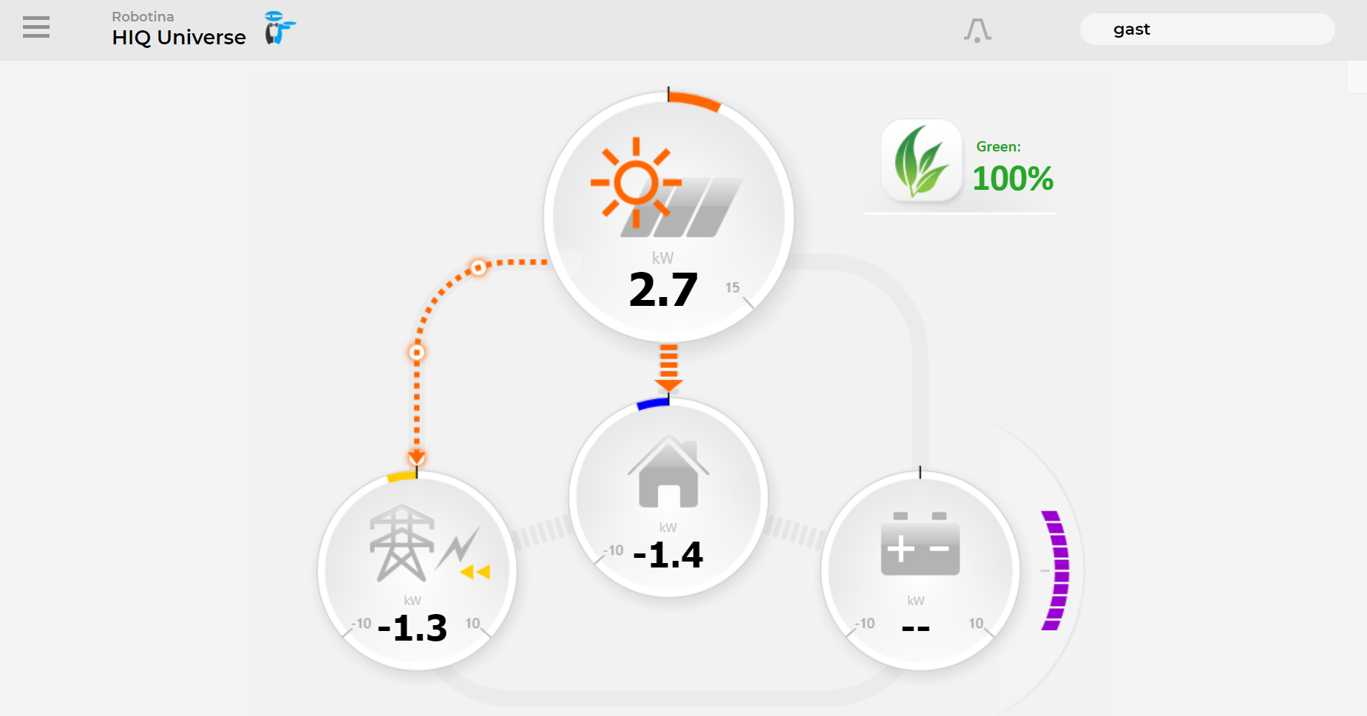 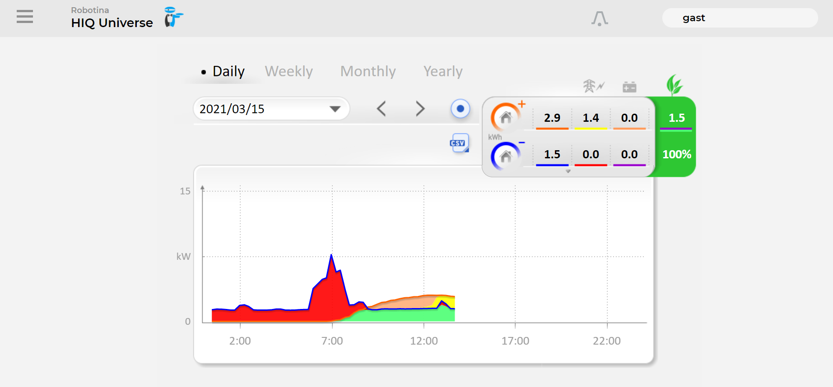

Slika 1 in 2: Trenutna energijska bilanca objekta in časovni grafi

[Dollhouse – Cybrotech](http://www.cybrotech.com/dollhouse/) (spletna kamera)

Potrebna krmilna aplikacija za pametni telefon (Android – Google Play) [HIQ Commander](https://play.google.com/store/apps/details?id=com.cybroiqcommander) (kljub zavrnjeni zahtevi po dostopu do slik, kontaktov, lokacije, ipd., aplikacija deluje normalno) s katero na predstavitvenem modelu hiške upravljamo z osvetlitvijo in spremljamo porabo.

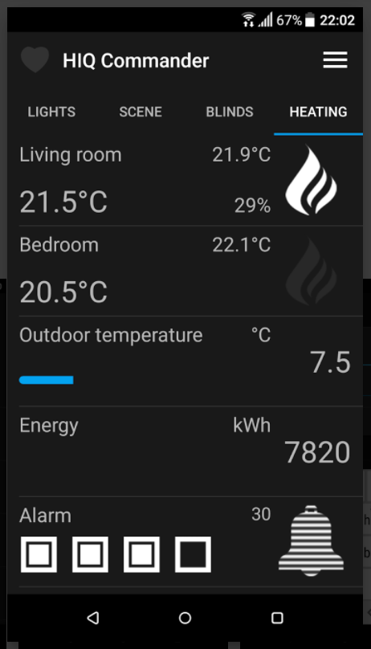 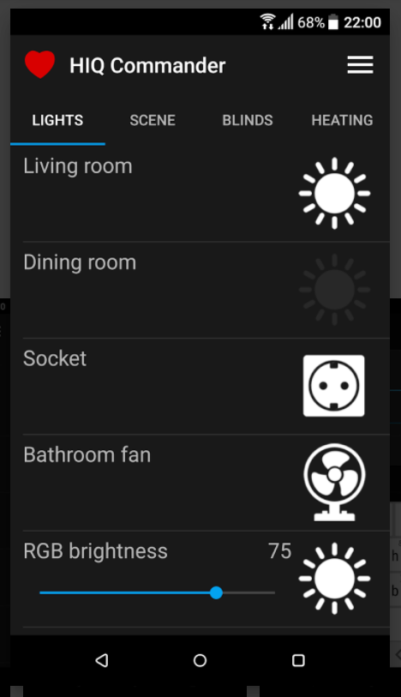

Slika 3 in 4: Uporabniški vmesnik krmilne aplikacije

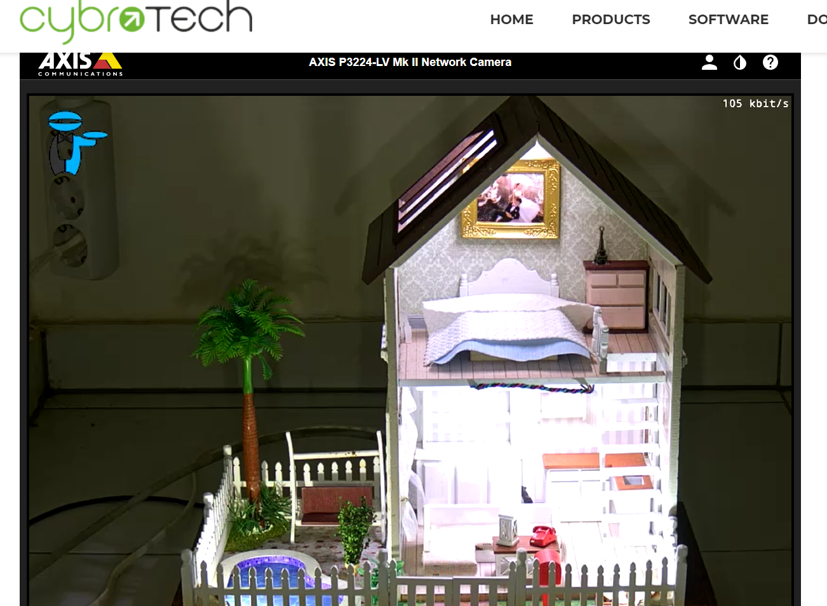

Slika 5: Osvetljen model hiške (scena I'm home)– posnetek spletne kamere

[Demo plant :: CyBro Web](http://www.solar-cybro.com/p/demo-plant/42/)

Ni prikaz pametnih stavb, temveč PV elektrarn

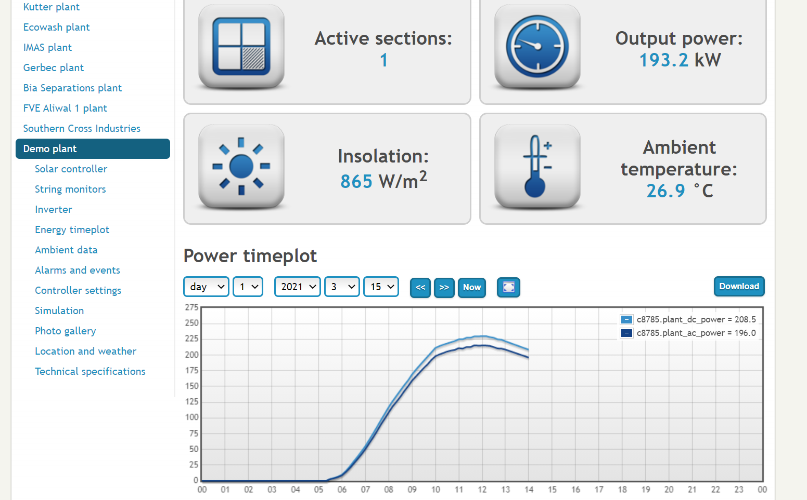

Slika 6: Stanje PV elektrarne